Государственное бюджетное общеобразовательное учреждение

средняя общеобразовательная школа № 568

Красносельского района Санкт-Петербурга
(ГБОУ школа № 568)

Методическая разработка урока

для учащихся 5 класса

по теме

« История велосипеда и

правила для велосипедистов»

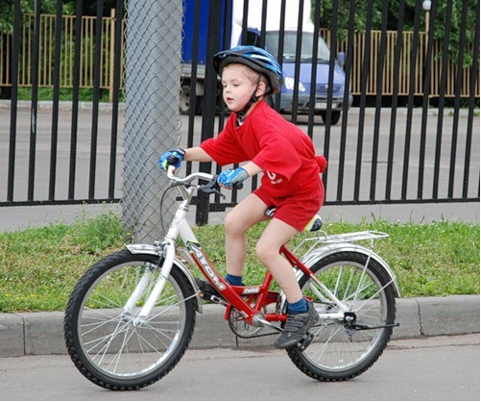

Автор-составитель:
заместитель директора
по воспитательной работе
Хромова Ирина Анатольевна

Санкт-Петербург
2014
Пояснительная записка
С развитием техники в нашей стране, как и во всем мире, увеличивается и наличие дорожно-транспортных происшествий. Статистика утверждает, что примерно 10% происходит с участием детей. Чаще, это связанно с невыполнением правил безопасного поведения детей на улицах и дорогах, в транспорте.
Актуальность:
Сейчас все больше людей выбирает велосипед в качестве вида транспорта. Продажи велосипедов каждый год растут на 60%. Люди, приобретая этот вид транспорта, не в полной мере оценивают степень своей ответственности на дорогах. Особенно дети и подростки, выезжая на велосипедах на проезжую часть, часто не соблюдают правила дорожного движения. По статистике, примерно три четверти всех дорожно-транспортных происшествий с участием детей происходит в результате их непродуманных действий. Дети часто страдают от непонимания той опасности, которую представляет велосипед. Да и водители автомобилей всё ещё не привыкли к велосипедистам на дорогах. Поэтому в современном обществе знание Правил дорожного движения, в частности для школьников – будущих участников дорожного движения, как велосипедистов, является необходимым.
На занятии «История велосипеда и правила для велосипедистов» учащиеся познакомятся с историей велосипеда и изучат правила, которые обязан знать велосипедист, приобретут умения подавать сигнальные знаки при передвижении на велосипеде. На втором занятии названной темы планируется закрепить полученные знания и навыки. Занятие проводится на стадионе или в спортивном зале школы (в зависимости от погодных условий).
Цель урока:
Развитие познавательных интересов учащихся при изучении темы: «История велосипеда и правила для велосипедистов»
Задачи урока:
Образовательные:
- познакомить учащихся с историей создания велосипеда,
- расширить кругозор обучающихся по изучению истории велосипеда и знаков дорожного движения велосипедистов,
-способствовать формированию культуры безопасного поведения на дорогах,
- познакомить с безопасными местами езды на велосипедах в микрорайоне.
Развивающие:
- развивать коммуникативные способности, учения работать в группах.
Воспитательные:
- воспитывать ответственность за свои действия на дороге,
- воспитывать умения оценивать степень риска на дороге,
Ожидаемые результы:
Обучаемые по итогам занятия
должны знать:
- историю создания велосипеда;
- правила езды на велосипеде;
- опасные места вблизи школы, дома, в микрорайоне;
- типичные ошибки при катании на велосипеде, приводящие к несчастным случаям и авариям;
- название и назначение дорожных знаков для велосипедистов.
должны уметь:
- подавать сигнальные знаки при передвижении на велосипеде;
- ориентироваться в знаках дорожного движения для велосипедистов.
Участники:
учащиеся 5 классов.
Форма проведения:
Интегрированный урок (беседа и практическая часть)
Образовательные технологии:
Реализация целевых установок и содержательных ориентиров осуществляется посредством применения игровых и информационно-коммуникативных технологий. Продолжительность:
45 минут.
Оборудование:
-раздаточный материал: иллюстрация велосипеда – приложение №1,
стихотворение-загадка – приложение №2, ребус – приложение №3,
-компьютер,
-проектор,
- презентация к уроку (приложение на диске).

План-конспект занятия
I. Организационный момент
Учитель, ученик | Ход беседы | Комментарии по ходу занятия, слайды
Учитель: | Здравствуйте, ребята. Сегодня наше занятие посвящено распространённому транспортному средству. Каждая команда выполняет своё задание, и вы узнаете, нашу тему.  1 команда, – соберите «пазлы» картинки и назовите вид транспортного средства.  Задание 2-ой команде – отгадать загадку, правильно собрав «рассыпавшееся» стихотворение-загадку.  «Бегу при помощи двух ног,  Пока сидит на мне ездок.  Мои рога в его руках,  А быстрота в его ногах.  Устойчив я лишь на бегу,  Стоять минуты не могу».  Задание 3-й команде – отгадать ребус. | Учащимся 1 команды выдаётся конверт с разрезанной на части иллюстрацией велосипеда.  Приложение №1.  Учащимся 2-й команды выдаётся конверт, в котором находится загадка  (правильный ответ: велосипед), разделённая по строчкам.  Приложение № 2.  Команде выдаётся лист задание с ребусом (приложение №3)  И=Е Е  Ы=О 3.2.1. ы
Учитель | Итак, тема нашего занятия связана с велосипедом. Что бы вы хотели знать?
 | II. Целеполагание
Ученики | История изобретения  Типичные ошибки при катании  Велосипед  Правила езды на велосипеде | Ответы записываются в кластеры  Дорожные знаки для велосипедистов  Места, где можно и где нельзя кататься  С помощью дополнительных вопросов учитель выводит детей на тему урока и задачи.
Учитель | И так тема нашего занятия: «История велосипеда и правила для велосипедистов».  Начнём с истории велосипеда. Пока первая команда представляет своё домашнее задание, остальные учащиеся в тетради составляют вопросы к прослушанному материалу. Эти вопросы мы используем для закрепления. | Учащиеся работают в тетради, записывают вопросы по услышанному материалу. На следующем уроке эти вопросы будут использованы
 | III. Изучение нового материала
Учащиеся 1-ой  команды | Существует немало теорий, приписывающих создание велосипеда разным людям, начиная от Леонардо да Винчи и заканчивая неким крепостным крестьянином Артамоновым, получившим за своё изобретение свободу для себя и всей своей семьи, но прямые доказательства либо не были найдены, либо со временем были признаны подделками.
Учащиеся 1 –ой  команды | Первое доказанное упоминание об изобретении велосипеда относится к 1817 году. Хотя это был ещё не велосипед, а самокат, маленький деревянный двухколёсный самокат, который его создатель, немецкий профессор барон Карл фон Дрез окрестил «машиной для ходьбы» | 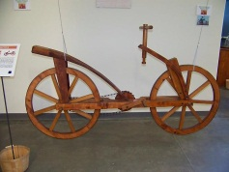
Учащиеся 1-ой  команды | Профессор барон Карл фон Дрез(29.04 1785- 10.12.1851)  Место рождения: Германия  Самокат был снабжён седлом и рулём. Изобретение Дреза назвали в его честь дрезиной, и слово «дрезина» поныне осталось в русском языке. В 1818 году он получил патент на это изобретение.  Вскоре машина Дреза завоевала популярность в Великобритании, где стала называться «денди-хорз». | 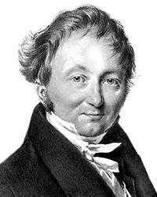  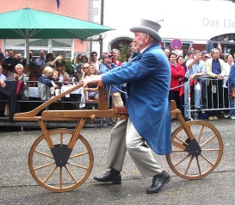
Учащиеся 1-ой  команды | Изобретение оказалось настолько неожиданным и необычным для того времени, что быстро завоевало популярность, и никто даже не думал что-либо менять в этой простейшей конструкции, пока в 1839 году шотландскому кузнецу Киркпатрику Макмиллану не пришла в голову идея добавить к дрезине педали и седло. Правда соединил он педали с задним колесом не посредством привычного для нас цепного механизма, а при помощи обыкновенных шатунов и железных стержней. По сути Макмиллан создал практически современный велосипед, но его изобретение не получило широкого распространения и осталось малоизвестным. | 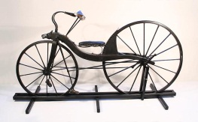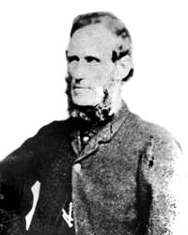
Учащиеся 1-ой  команды | Вскоре, в 1845 году англичанином Томпсоном была создана первая надувная шина, оказавшаяся, тем не менее, непрактичной и технологически несовершенной. | 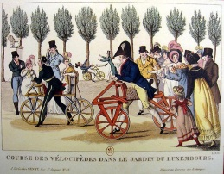
Учащиеся 1 –ой  команды | В 1862-м году французский мастер по изготовлению детских колясок Пьер Лалман придумал оснастить «денди-хорз» педалями на переднем колесе, кстати говоря, Лалман ничего не знал о велосипеде Макмиллана, на котором педали крутили заднее колесо. В 1864-м году промышленники братья Оливье вместе с каретным инженером Пьером Мишо начали серийный выпуск «денди-хорзов» с металлической рамой и педалями по технологии Пьера Лалмана. Через два года Лалман поехал в Америку, где и запатентовал свой велосипед. Многие историки утверждают, что название «велосипед» было придумано именно Пьером Мишо. | 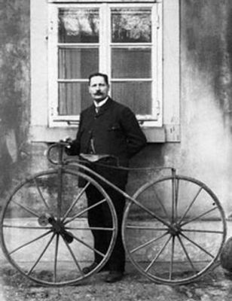
Учитель | Задайте свои вопросы по прослушанному материалу. Учащиеся 1 команды отвечающим могут поставить оценки, которые зачтуться в урок по ОБЖ.
Учащиеся  2 –ой  команды | С 1870-х годов стала популярна конструкция «пенни-фартинг», суть названия в том, что монета пенни намного больше фартинга, соответственно и переднее колесо таких велосипедов было больше заднего. Такие велосипеды так же вошли в историю под названием «пауки». Увеличением диаметра колеса конструкторы хотели добиться большей скорости велосипеда, так как чем больше диаметр колеса, тем большее перемещение можно совершить за один оборот педалей. Но такая конструкция весьма опасна, из-за большой высоты, на которой находится человек и смещенного к переднему колесу центра тяжести велосипеда. | 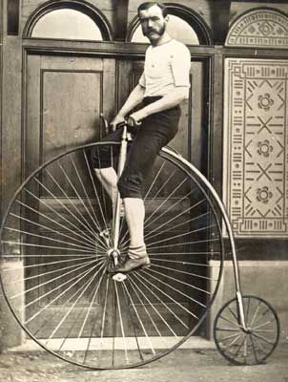  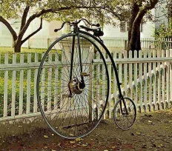
Учащиеся  2 – ой  команды | В 1867-м году Каупером была изобретена конструкция колеса со спицами, а в 1878-м англичанин Лоусон создал цепную передачу. Эти изобретения послужили предпосылками для создания так называемого «безопасного» велосипеда. Одним из таких велосипедов стал Rover (Скиталец). Он был создан английским изобретателем Джоном КемпомСтарли в 1884-м году. | 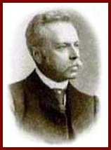  Джон КемпСтарли  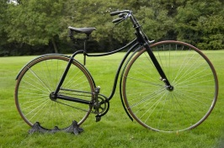  «Скиталец»
Учащиеся  2-ой команды | Первые настоящие надувные каучуковые покрышки для велосипеда появились в 1888 году стараниями шотландца Джона Данлопа. Именно после изобретения каучуковых шин на велосипедах стало действительно удобно ездить, без постоянных трясок на повсеместном бездорожье. В 90е годы XIX столетия велосипеды обрели небывалую популярность, а фирма Данлопа обеспечила себе безбедное существование на долгие годы вперёд — о её популярности можно судить даже по тому, что автомобильные шины Dunlop даже сегодня считаются одними из лучших, а фирма является одной из крупнейших в мире! | 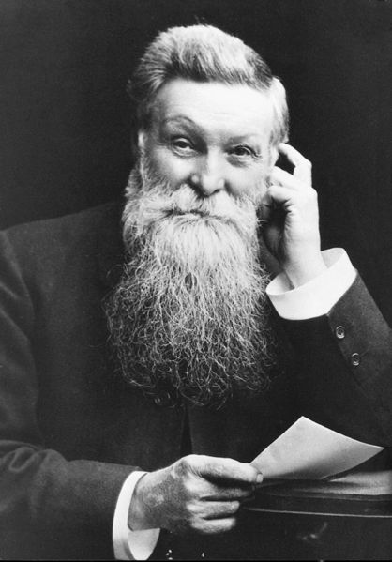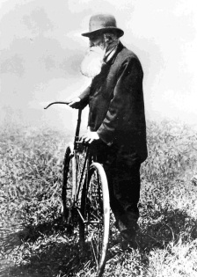  Джон Данлоп
Учащиеся  2-ой команды | В 1898 году появилось ещё одно усовершенствование, без которого просто не представить, как люди ездили раньше, — тормоза. Первоначально это был педальный тормоз и механизм свободного хода, позволявший не крутить педали, когда велосипед катится. Примерно тогда же появились и ручные тормоза, но популярность они обрели далеко не сразу.
Учитель | Какие вопросы вы составили по этой части рассказа. | Учащиеся читают вопросы.
Учащихся  3-ей команды | В ХХ веке велосипеды не прекратили своего развития, их начали оснащать устройствами переключения скоростей, облегчать конструкцию за счёт применения более совершенных или экзотичных материалов (например, велосипед с рамой из бамбука).
Учащиеся  3-ей команды | Уницикл, или проще говоря – одноколесный велосипед видел каждый, кто был в цирке. Их особенность в том, что седло расположено непосредственно над колесом. Человеку, управляющему унициклом, при стоянке на месте приходится постоянно балансировать, это связано с тем, что унициклнеустойчив и постоянно стремиться упасть в любую сторону. Любители унициклов создают их для простой езды и для езды с препятствиями, для быстрой езды и для дальних путешествий. | 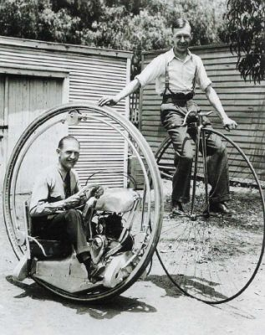
Учащиеся  3-ей команды | Второй вид одноколесных транспортных средств — это моноцикл. Эти устройства представляют по своей сути беличье колесо, только не закрепленное на оси вращения. Сиденье в моноцикле расположено внутри колеса так, что центр масс оказывается ниже оси вращения, поэтому равновесие приходится удерживать только в поперечном направлении, как на обычном велосипеде. Первый моноцикл был создан в 1869 году и имел педальный привод, сегодня же в подавляющем большинстве моноциклы снабжены либо электрическим, либо бензиновым двигателем. Особо мощные двигатели не требуются, так как в них нет смысла, если сильно «газануть», то колесо не успеет повернуться и водитель окажется вниз головой. Есть проблемы и с торможением, без специальных мер быстро моноцикл остановить нельзя. | 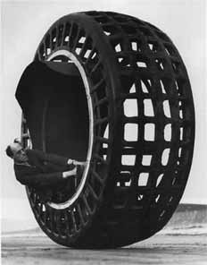  1932 год  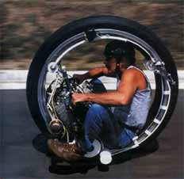  2001 год  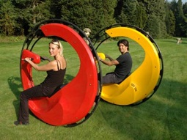
Учащиеся  3-ей команды | Говоря о моноциклах, нельзя не упомянуть Джейка Лайолла (Jake Lyall) и его изобретение RIOT Wheel. В отличие от других моноциклов сиденье водителя здесь расположено не внутри, а непосредственно перед колесом. Чтобы водитель не упал, в RIOT Wheel предусмотрен противовес весом 204 кг, расположенный внутри колеса. Благодаря тому, что водитель находиться снаружи, диаметр колеса удалось сделать меньше, но при этом колесо довольно широкое – целых 50 см. Поворачивать такое колесо трудно, поэтому рулить помогает гироскоп с отдельным электроприводом. | 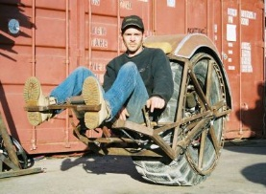
Учитель | Кто хочет задать вопросы?
 | IV. Знакомство с теорией
Учитель | Следующая наша задача - узнать какое техническое состояние должно быть у велосипеда, чтобы можно было на нём ездить. Велосипед является транспортным средством, но не является «механическим транспортным средством». Поэтому, если в Правилах дорожного движения написано «транспортное средство», то это относится и к велосипедам, а если написано «механическое транспортное средство», то это к велосипедам не относится.  Технические требования:  Велосипед должен иметь исправные: тормоз, руль и звуковой сигнал, быть оборудован спереди световозвращателем и фонарём или фарой (для движения в тёмное время суток и в условиях недостаточной видимости) белого цвета, сзади — световозвращателем или фонарём красного цвета, а с каждой боковой стороны — световозвращателем оранжевого или красного цвета.
 | Велосипеды должны двигаться по велосипедной дорожке, а при её отсутствии — по крайней правой полосе проезжей части в один ряд возможно правее. Допускается движение по обочине, если это не создаёт помех пешеходам. Движение велосипедов (как и любых других транспортных средств) по тротуарам запрещено, но на практике к велосипедистам на тротуаре относятся достаточно снисходительно. | 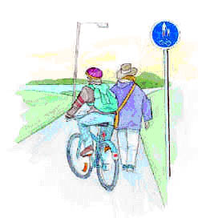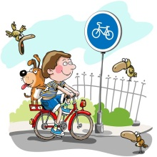  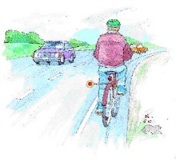
Учитель | Запреты  Водителям велосипеда запрещается:  • ездить, не держась за руль хотя бы одной рукой;  • перевозить пассажиров, кроме ребёнка в возрасте до 7 лет на дополнительном сиденье, оборудованном надёжными подножками;  • перевозить груз, который выступает более чем на 0,5 м по длине или ширине за габариты, или груз, мешающий управлению;  • двигаться по дороге при наличии рядом велосипедной дорожки;  • поворачивать налево или разворачиваться на дорогах с трамвайным движением и на дорогах, имеющих более одной полосы для движения в данном направлении (в этом случае нужно слезть с велосипеда и перейти дорогу по пешеходному переходу);  • двигаться по автомагистралям;  • двигаться по дороге в тёмное время суток без включенного переднего белого фонаря.  • Запрещается буксировка велосипедов, а также велосипедами, кроме буксировки прицепа, предназначенного для эксплуатации с велосипедом. | 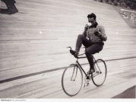  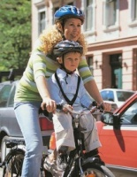  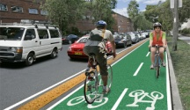  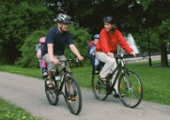  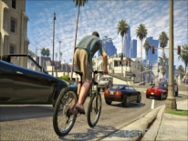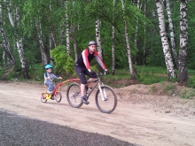
Учитель | Если человек не едет на велосипеде, а катит его, то он считается пешеходом, а не велосипедистом.  Велосипед, также как и любое другое транспортное средство, должен снизить скорость или остановиться перед переходом, чтобы пропустить пешеходов.
 | Сигналы, подаваемые велосипедистом  Перед поворотом следует сигнализировать о своём намерении следующим образом: вытянуть соответствующую направлению поворота прямую руку в сторону поворота или вытянуть противоположную направлению поворота согнутую в локте вертикально вверх руку в сторону, противоположную направлению поворота.  О намерении остановиться следует сигнализировать, подняв любую руку вертикально вверх. | 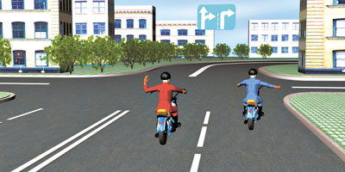
Учитель | Проезд перекрёстков  • На перекрёстках действуют обычные правила приоритета (так, автомобиль, двигающийся по второстепенной дороге, должен уступить велосипеду, двигающемуся по главной). Автомобиль, поворачивающий направо, должен пропустить велосипедиста, двигающегося рядом с ним по той же дороге прямо.  • На нерегулируемом пересечении велосипедной дорожки с дорогой, расположенном вне перекрёстка, водители велосипедов должны уступить дорогу транспортным средствам, движущимся по этой дороге.  • На регулируемых перекрёстках велосипедисты должны подчиняться сигналам специальных велосипедных светофоров, а при их отсутствии — сигналам обычных транспортных светофоров (не пешеходных). | 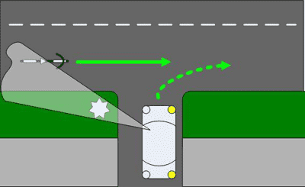  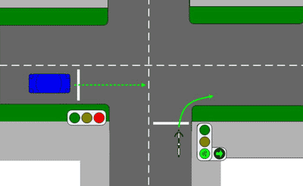
Учитель | Ответственность за нарушение правил  За нарушение ПДД велосипедистами предусмотрена административная ответственность.  Ответственность регламентирована Кодексом Российской Федерации об административных правонарушениях.
Учитель | Дорожные знаки для велосипедистов:  Предписывающие: Велосипедная дорожка | 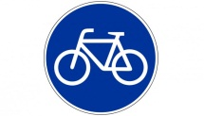
Запрещающие:
Движение на велосипедах запрещено
 | Предупреждающие:  Пересечение с велосипедной дорожкой | 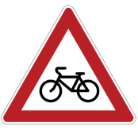
 | Информационно-указательные и знаки 5.1 «Автомагистраль», 5.3 «Дорога для автомобилей» и предписывающий знак 4.5 «Пешеходная дорожка», которые запрещают движение велосипедов. | 5.1 «Автомагистраль»  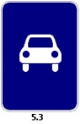  5.3.«Дорога для автомобилей»  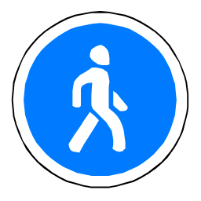  4.5 «Пешеходная дорожка»
 | Запрещено движение велосипедистов в местах, где установлен знак «Въезд запрещен»
 | «Движение запрещено»
 | V. Рефлексия
Учитель | В заключение проверим свои знания, чтобы на следующем уроке, на практике вы были уверены в себе. Выбрав правильный ответ, записываем букву, под которой он звучал.  При движении по дороге велосипедист:  А) Может ехать, не держась за руль в том случае, если вблизи нет других транспортных средств;  Б) Не имеет права бросать руль;  В) Может не держаться за руль, но обе ноги должны быть на педалях.  В каком возрасте разрешается выезжать на велосипеде на дороги общего пользования?  А) Не моложе 10 лет.  Б) Не моложе 14 лет.  В) Не моложе 16 лет.  Сигналы, подаваемые велосипедистом перед поворотом  А) Вытянуть соответствующую направлению поворота прямую руку в сторону поворота.  Б) Поднять любую руку вверх.  В) Вытянуть противоположную направлению поворота согнутую в локте вертикально вверх руку в сторону, противоположную направлению поворота.  Велосипедистам запрещается  А) Двигаться по автомагистралям.  Б) Двигаться по велосипедной дорожке.  В) Перевозить пассажиров, кроме ребёнка в возрасте до 7 лет на дополнительном сиденье, оборудованном надёжными подножками.  Каким правилам подчиняется велосипедист, если он ведёт велосипед руками  А) Правилам для водителей.  Б) Правилам для пешеходов.  Правила требуют, чтобы у велосипеда были исправны  А) Цепь, звуковой сигнал, тормоз, светоотражатели и фонари.  Б) Седло, багажник.  Правильный проезд на перекрёстке  А) На перекрёстке велосипедисту всегда должны уступать автомобили.  Б)На перекрёстках действуют обычные правила приоритета.  В) На перекрёстке автомобиль, двигающийся по второстепенной дороге, должен уступить велосипеду, двигающемуся по главной.  Какой знак запрещает движение велосипедистам  А)  Б)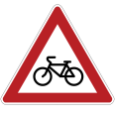  В) | Индивидуальная работа в тетрадях.  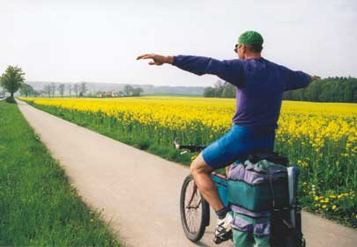  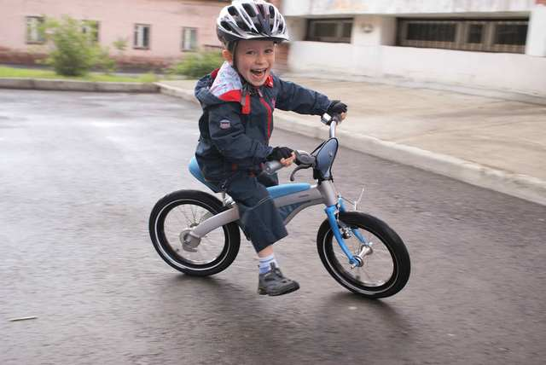  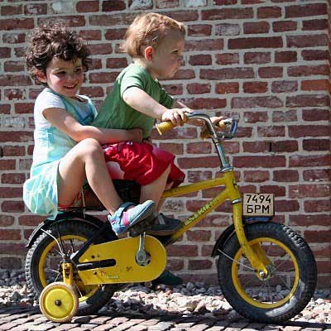  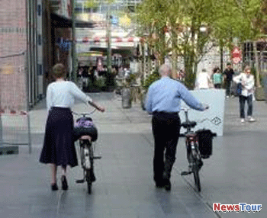  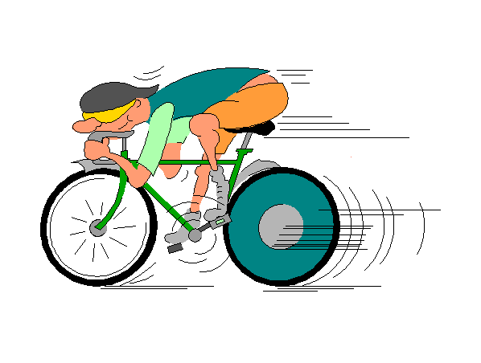  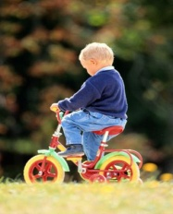
Учитель | Все свои ответы проверили? У вас должно получиться 11 правильных ответов – это «5».  У кого 10,9 – это «4».  Теперь по карте проложите красным пунктиром пути безопасного проезда на велосипедах. | Работа на ПК
 | На следующем занятии мы продолжим с вами знакомство с правилами езды на велосипеде по улицам и дорогам, о правилах движения групп велосипедистов. Ещё узнаем несколько знаков дорожного движения, которые нужно знать велосипедистам.
Учитель | Домашнее задание можно сделать на выбор:  1. Создать презентацию на тему: «Какие бывают виды велосипедов».  2. Подготовить сообщение на тему : «Рекорды велосипедистов».  3. Составить кроссворд по теме урока.
 | VI.Вывод
Учитель | Ребята помните! Велосипед – удобный и очень распространенный вид транспорта для передвижения. Но это и опасный вид транспорта, если не соблюдать культуру безопасности на дороге. Поэтому к велосипедистам предъявляются повышенные требования в части знания Правил дорожного движения. Помните эти правила, соблюдайте и вы не будете виновниками дорожно-транспортных происшествий.

Литература

